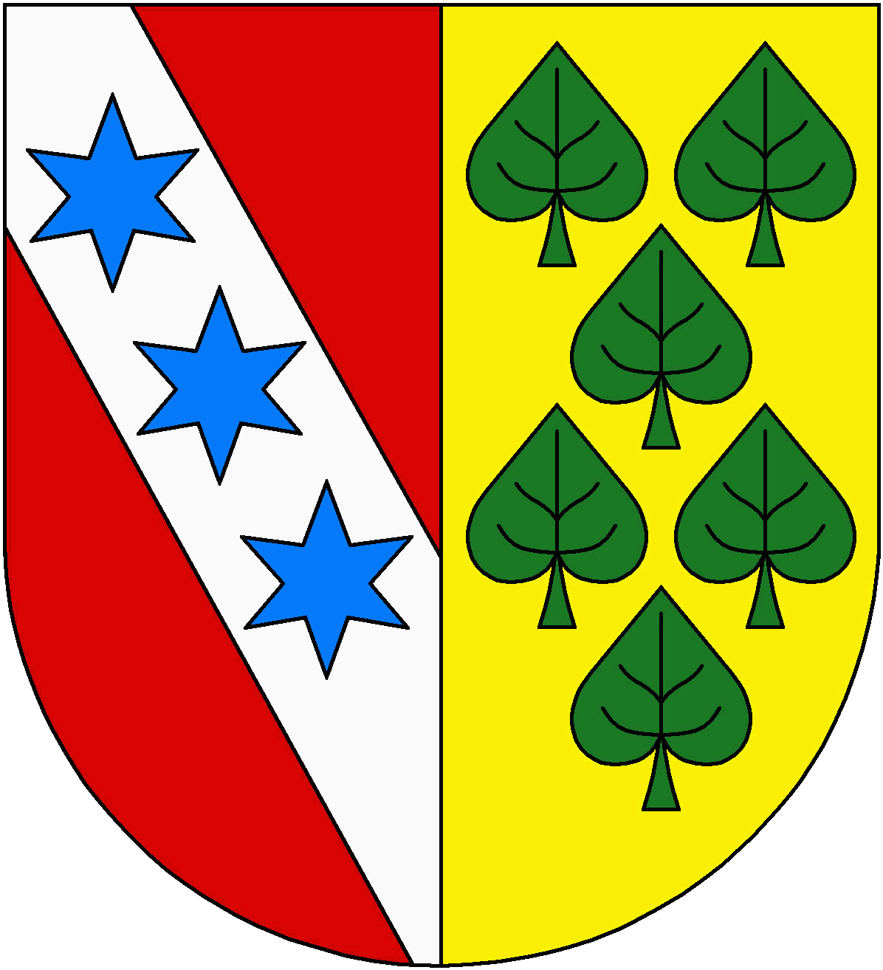
Obec Prosenická Lhota
Prosenická Lhota čp. 20, 264 01 Sedlčany
IČO: 00243116, DIČ: CZ00243116
https://www.prosenickalhota.cz, tel. 724 181 366; obec@prosenickalhota.cz

V roce 2018 bylo zbudováno nové dětské hřiště v Luhách a u rybníku Jelito za přispění Ministerstva místního rozvoje.

Vyúčtování akce:
Celkové náklady akce | 528 574,00 Kč
Dotace | 370 001,00 Kč
Vlastní zdroje | 158 573,00 Kč

